Инструкция по установке ванны на металлический каркас.
ВНИМАНИЕ: Каркас является опорной конструкцией.


Комплектация:
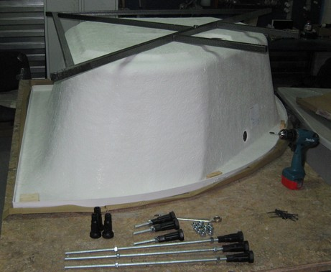 | 1. Стальная сварная рама.  ВНИМАНИЕ! Габариты сварных рам для прямоугольных ванн отличаются от габаритов ванн, указанных в спецификации производителя!  2. Три (и более) высокие резьбовые шпильки.  3. Две (и более) короткие резьбовые шпильки.  4. Комплект пластиковых регулируемых ножек. По 2 шт., на каждую высокую шпильку и по 1 шт., на каждую короткую резьбовую шпильку.  5. Гайки.  По 4 шт., на каждую высокую шпильку и по 3 шт., на каждую короткую резьбовую шпильку.  6. Саморезы.

Монтаж каркаса.
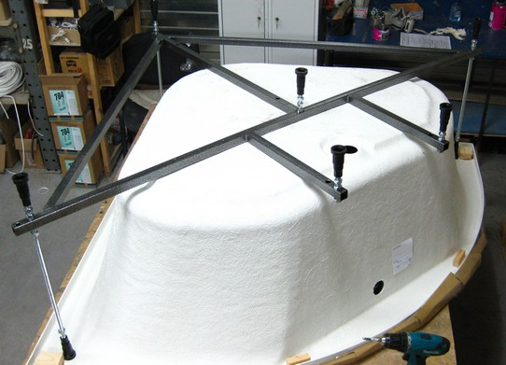 | 1. Не снимая упаковки, переверните ванну вверх дном. Разместите сварную раму каркаса на дне ванны .  2. Ввинтите резьбовые шпильки, разместив высокие по углам ванны. Зафиксируйте их и пластиковые ножки на каркасе, как показано на рисунке.  Каркас следует выровнять по ванне таким образом, чтобы пластиковые насадки в верхней части высоких резьбовых шпилек (при рабочем положении ванны) располагались на горизонтальной плоскости между внешним загибом бортика и стенкой ванны.
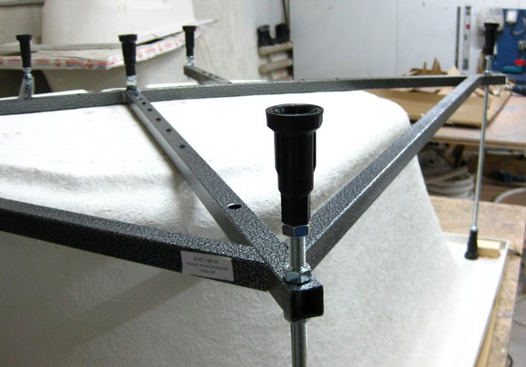

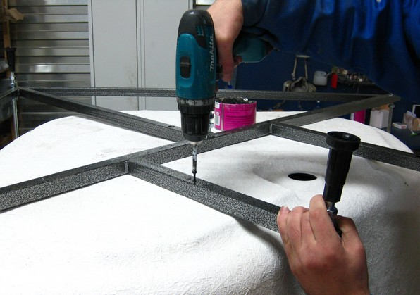 | 3. Зафиксируйте раму на днище ванны саморезами, входящими в комплект каркаса.
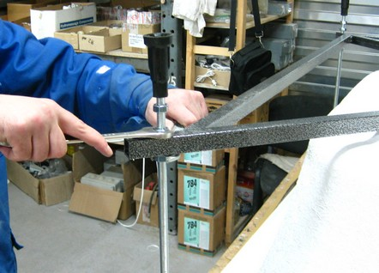 | 4. Выровняйте регулируемые пластиковые ножки и затяните фиксирующие гайки.
После установки ванны в рабочее положение, выровняйте ее на полу с помощью регулируемых пластиковых насадок.
ВНИМАНИЕ!
Верхние пластиковые насадки, располагающиеся вверху высоких угловых шпилек, НЕ ДОЛЖНЫ затягиваться враспор! Они должны касаться внутренней поверхности бортика с минимальным люфтом во избежание нежелательных напряжений в процессе эксплуатации ванны!
ВНИМАНИЕ!
Если вместе с ванной Вы приобрели съемную пластиковую фронтальную панель, возможны помехи со стороны угловых шпилек для ее монтажа. В этом случае обработайте панель в местах соприкосновения с ножками.

